3.4.1 直流电表和直流测量电路
（本文内容选自高等教育出版社《大学物理实验》）
在当今科学和技术应用中，电学测量起着非常重要的作用。无论是物理、化学还是生物、医学的各种精密测量仪器中都不可缺少地会使用到电学仪表。在实验室和工程技术应用中测量电流一般采用模拟式和数字式两大类仪表。本实验的目的是了解模拟式安培计的原理和应用条件；通过测量固定电阻、可变电阻及二极管非线性电阻，学习掌握直流电路及其应用。
实验原理
- 直流安培计和伏特计
实验室用的电表大部分是磁电式表，它的结构如图3.4.1-1所示。在永久磁铁的两个磁掌（2）和圆柱形铁心（3）之间的空隙磁场中有一个可转动的线圈（4）。当线圈中有被测电流通过时，线圈在磁场作用下发生偏转，直到和游丝（6）的反作用力矩相平衡为止。偏转角的大小与通过线圈的电流成正比，并由指针（5）指示出来。
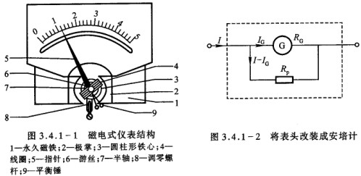
磁电式电表表头指针偏转满度时的电流很小，只适于测量微安级或毫安级电流。若要测量较大的电流则需要扩大电表的电流量程。扩大量程的办法是在电表表头两端并联电阻R_{P}，使超过电表表头承受力的电流由并联电阻上通过。R_{P}称为分流电阻，这样用表头和R_{P}组合成的整体就是直流安培计。由图3.4.1-2可知
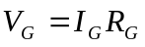
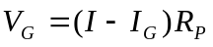
可得 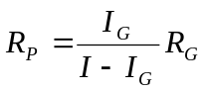 （1）
其中R_{G}为电表表头的内阻，选用不同的R_{P}可组成不同量称得直流安培计。一般直流安培计的内阻从0.1Ω（安培计）到几百欧姆（毫安计）甚至几千欧姆（微安计）。
使用磁电式电表表头还可以组成伏特计。由于表头满度电压也很小，一般只有零点几伏。为了测量较大的电压，就需要在电表表头上串联电阻R_{S}，使超过电表表头所承受的电压降落在电阻R_{S}上。表头和串联电阻的整体就组成直流伏特计，如图3.4.1-3所示。
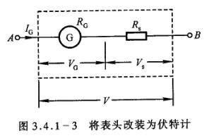
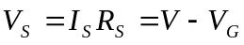
即得 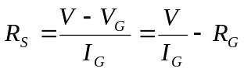 （2）
选择适当的R_{s}即可组成不同量程的直流伏特计。直流伏特计的内阻一般用Ω/V表示。各量程内阻=量程×每伏欧姆数。
- 直流电路的测量
在直流电路的测量中，根据欧姆定律，测量通过待测元件的电流I和该元件两端的电压V即可求出元件的电阻R，即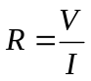，这种方法称为伏安法。测量中直流安培计串联在电路中，直流伏特计并联在待测元件两端，如图3.4.1-4。由于直流电表实际存在内阻，故电表的接入会引入测量误差。根据测量要求可采用安培计内接法[图3.4.1-4（a）]或安培计外接法[图3.4.1-4（b）]。
用内接法由安培计内阻计入的测量误差如表3.4.1-1。当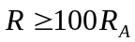时，由安培计内阻引入的测量误差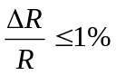，此时宜使用安培计内接法，这种方法适合于对较大电阻的测量。
表3.4.1-1 用内接法时安培计内阻引入的误差
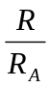 | 1000 | 500 | 200 | 100 | 50 | 10 | 5 | 1
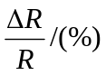 | 0.1 | 0.2 | 0.5 | 1.0 | 2.0 | 10.0 | 20.0 | 100.0

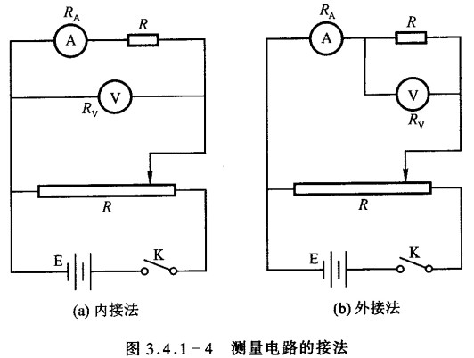
表3.4.1-2 用外接法时伏特计内阻引入的误差

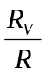 | 1000 | 500 | 100 | 50 | 10 | 5 | 1 | 0.5
 | 0.1 | 0.2 | 1.0 | 2.0 | 9.0 | 17.0 | 50.0 | 67.0
用安培计外接法电路，由伏特计内阻R_{V}引入的测量误差如表3.4.1-2所示。当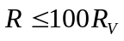时，外接法测量才有足够的准确度。这种方法适合于较小电阻的测量。
- 制流电路和分压电路
在直流电路中使用滑线电阻器可以控制电路中的电流或电压。滑线电阻器是一种可变电阻器，有三个接线端，分别为固定端A及B，和可变端C，如图3.4.1-5，改变C端的位置即可取得可变电阻。
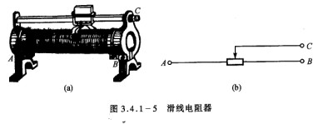
图3.4.1-6是制流电路。将可变电阻器的A、C端接入电路中，改变C的位置就可改变电路中电流的大小。当C滑至B端时，可变电阻全部接入电路，电路中电流最小。当C滑至A端时，可变电阻器的电阻为零，电路中电流最大。
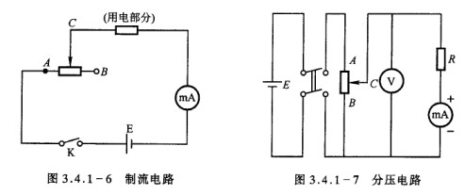
图3.4.1-7是分压电路。将可变电阻器的A、B端与电路电源并联连接。滑线端C及一个固定端A与待测电阻并联连接。接通电流后A、B端电压为电源电压，B、C端电压为电源电压的一部分。随着C端位置的改变，V_{BC}也改变，当C滑至A时，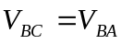，输出电压最大，当C滑至B时，V_{BC}=0。因此可以调节输出电压为从零到电流电压之间的任何数值。

实验内容
- 电阻测量
按图3.4.1-8，选择适当的待测电阻R_{x}。移动滑线电阻可变端C，使电压变化为0~6V，测量对应的电流值（多于6个测量值）。用欧姆定律求出R_{x}的平均值，做出伏安特性曲线，并求出R_{x}。
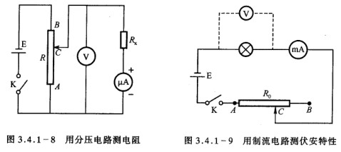
- 测量钨丝小灯泡的电阻
按图3.4.1-9接线，移动可变端C，使电压在0~6V中变化，测量对应的电流（多于6个测量值）。求出对应各点的R_{灯}（小灯泡电阻）。用双对数坐标纸做出R_{灯}的伏安特性曲线。与公式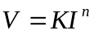比较，求出K和n。
- 测量二极管的伏安特性曲线
按图3.4.1-8接线，将R_{x}改为二极管并反向连接。电流电压为0~20V，每隔2V测一个电流值，求出二极管反向伏安特性。
按图3.4.1-9接线，将小灯泡改用二极管正向接法（注意电路中加一个几十欧姆的保护电阻）。从0.2V开始，每隔0.05V测一次，至电流较大（10mA左右）为止，画出二极管正向伏安特性曲线。
- 测量玻尔兹曼常数
二极管伏安特性曲线可表示为
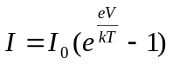 （3）
式中I₀可用测量的反向电流代替，V为所加电压，T为热力学温度，e为电子电量（1.6022×10⁻¹⁹C），k为玻尔兹曼常数。使用实验内容3的测量数据，用公式法或作图法求出k。

思考题
测量二极管的正向特性为什么采用制流电路和外接法，改用图3.4.1-8的电路是否可行，为什么？

附录
- 模拟式电表的准确度
电表的基本误差目前都用相对额定误差来表示。其定义如式（4）
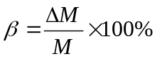 （4）
其中M为仪表的量程，ΔM为此量称不同读数点的最大绝对误差（或称最大示值误差）。
根据国家标准（GB7676-87），电表按准确度分为十一级，即0.05、0.1、0.2、0.3、0.5、1.0、1.5、2.0、2.5、3.0、5.0级。电表的准确度等级是和电表的基本误差相对应。0.1级表的相对额定误差不超过0.1%，绝对误差不超过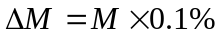。其他等级的ΔM也可用式（4）求出。
电表用于测量时还必须注意：
- 电表标尺的分度
规定电表标尺的最小分度值是最大绝对误差的两倍（或一倍半），不允许划分比这更精确地刻度。所以在实验测量中虽然可能估读到最小分度的1/10、1/15等，但是最大绝对误差一般仍为最小分度值的一半。
- 量程的选择
当选定量程后，某量程处的最大绝对误差也已确定。从式（4）可知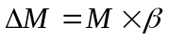。设有一个1.0级电表，量程选为3V，则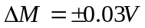。当被测量值分别为1.00V和2.00V时，它的相对误差 分别：
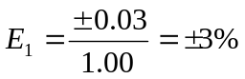
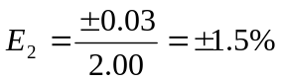
即1V的相对误差为2V时的两倍。
- 方法误差
我们知道，安培计必须串联在被测电流所在的回路中，而伏特计则必须并联在被测电压的两端。由于电表总是有内阻的，因此，电表的接入，必须会影响被测回路原来的状态。详细情况可参阅表3.4.1-1和3.4.1-2。
- 电阻箱的结构和规格
电阻箱是由一套用锰铜丝绕成的标准电阻按十进制数连接而成的。旋钮式电阻箱的接线，常用的有跳步式（图3.4.1-10）和跳环式（图3.4.1-11）两种。旋转电阻箱上的旋钮就可以得到不同的电阻值。
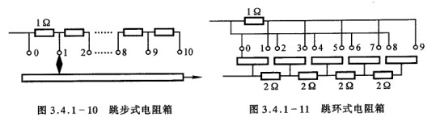
- 电阻箱的规格
- 总电阻：即最大电阻，例如ZX21型电阻箱的总电阻为99999.9Ω。
- 额定功率：指电阻箱中每个电阻的功率额定值。一般电阻箱的额定功率为0.25W。可以由它计算额定电流，例如使用×1000挡得电阻时允许的电流为
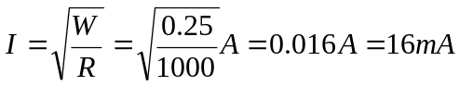
表3.4.1-3是同一电阻箱不同电阻挡的额定电流（设额定功率为0.25W）：
表3.4.1-3 同一电阻箱不同电阻挡的额定电流
电阻挡/Ω | 10000 | 1000 | 100 | 10 | 1 | 0.1
额定电流/mA | 5 | 16 | 50 | 158 | 500 | 1580
由此可见阻值越大的挡，容许电流越小，过大的电流会使电阻发热从而使阻值不准甚至烧坏电阻箱，务必注意这一点。
- 电阻箱的准确度等级有0.01、0.02、0.05、0.1、0.2、0.5、1.0等级别。这种准确度等级是在环境温度为（20±8）℃，相对湿度小于80%的条件下标定的。
- 电阻箱的误差
电阻箱的示值相对误差的计算公式为
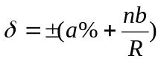 （5）
式中a为准确度等级，b为与准确度等级有关的旋钮接触电阻。准确度在0.1级以下（包括0.1级）的电阻箱b=0.005Ω，准确度在0.05级以上的电阻箱b=0.002Ω，这表示每个旋钮的接触电阻。n为电阻箱使用的旋钮个数。
例如选用一个0.1级的电阻箱，选电阻值为0.5Ω。当选择0与0.9两接线柱时，只通过一个×0.1Ω的旋钮（n=1），相对误差为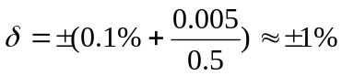。若同样0.5Ω的电阻值，选择0与99999.9两接线柱时，通过6个旋钮（n=6），相对误差为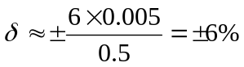。由此可知如何正确使用仪器对误差有明显的影响。

